SVEUČILIŠTE U SPLITU

FAKULTET ELEKTROTEHNIKE, STROJARSTVA I BRODOGRADNJE

SEMINARSKI RAD

ASSASINS

DUJE LUKA SIPE

Split, Siječanj,2019.

Sadržaj

1. Uvod 1

2. Tehnologije 2

2.1 C# 2

2.2 Unity 2

2.3 ITween 3

3. Razvijanje Aplikacije 4

3.1 Konfiguracija grafike 4

3.2 Početni prikaz 4

4. Pravila igre 6

5. Zaključak 8

LITERATURA 9

SAŽETAK 10

KLJUČNE RIJEČI 10

# Uvod

U ovom seminarskom radu prikazan je postupak izrade Desktop igre/aplikacije naziva Assasins. Assasins je trodimenzionalna igra na ploči u kojoj je cilj eliminirati “protivnike” na način da se dođe do pozicije na kojoj se oni nalaze u trenutku dok nismo u njihovom fokusu.

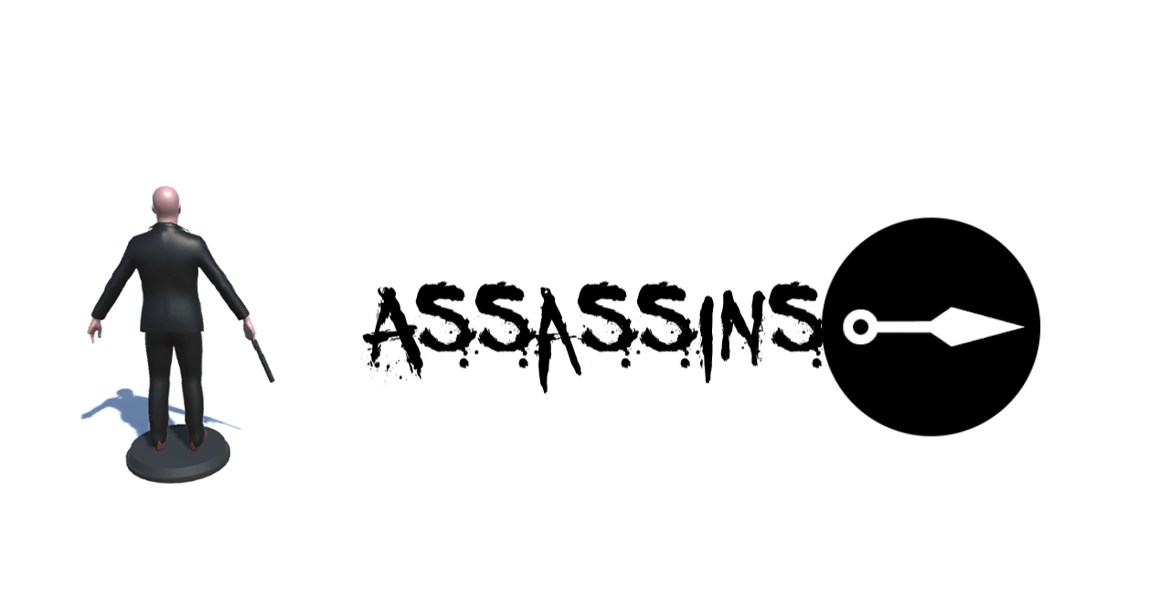

Cijelokupan proces izrade aplikacije sastoji se od sljedećih koraka:

1. Dizajn u C# komponentama
2. Animacije napravljene u iTween-u
3. Reakcije karaktera na unos sa tipkovnice
4. Ponašanje protivničkih karaktera
5. Dizajniran UI
6. Korištenje UnityEvent-a za riješvanje složenijih problema
7. ULS ( Unity’s Lighting System ) za prikazivanje levela igre

Rad je strukturiran na način da nakon uvoda slijedi objašnjenje o tehnologijama koje su se koristile prilikom izrade ove aplikacije, način razvijanja same igre, pravila igranja i zaključak.

# Tehnologije

## C#

Programski jezik C# (C sharp) je proizvod tvrtke Microsoft i nastao je kao odgovor na nedostatke postojećih jezika kao što su C, C++ i Visual Basic, u isto vrijeme kombinirajući njihove dobre strane. C# je potpuno objektno-orijentirani programski jezik, što znači da svi elementi unutar njega predstavljaju objekt. Objekt predstavlja strukturu koja sadrži podatkovne elemente, kao i metode i njihove međusobne interakcije.

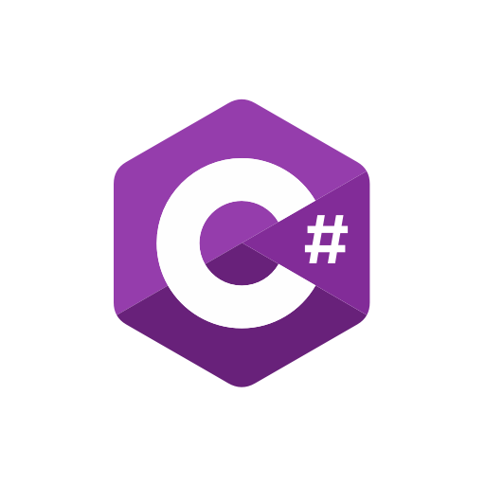

**Prednosti C# nad C++**:

C# ima takozvani „garbage collector“ koji olakšava rad s memorijom računala, dok se programeri C++ s istom mogu baviti izravno. C# također ima direktan pristup memoriji, no za razliku od C++ ne podržava makro-naredbe. C++ se odlično snalazi s ostalim libraryjima pisanima u C, dok je kod C# takav slučaj više izuzetak nego pravilo. Ovo su tek neke od razlika.

## Unity

Unity je više platformni game engine, odnosno sustav za kreiranje i razvoj video igara, koji sadrži i razvojno okruženje, a razvijen je od tvrtke Unity Technologies. Unity omogućuje razvoj video igara za Unity web player, desktop i mobilne te razne igrače konzole.

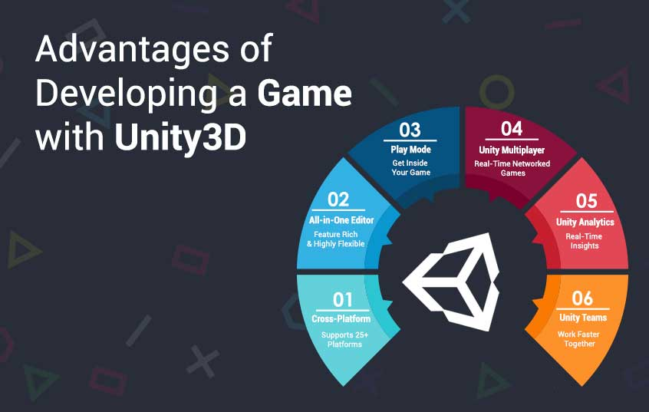

Unity kao game engine omogućuje kreiranje i razvoj 2D i 3D video igara i vrste igara poput FPS (First-Person Shooter), RTS (Real-Time Strategy), Trkače igre, TPS (Third-Person Shooter), RPG (Roleplaying game) itd. Sve te igre, zbog raznih mogućnosti i dodavanja modela te raznih specijalnih elemenata, svjetla, animacija i fizičkih karakteristika objektima, danas djeluju potpuno realistično. Unity Pro verzija je verzija Unity game engine-a koja daje potpunu funkcionalnost alata sa dodatno uključenim resursima, odnosno modelima koji se koriste za kreiranje i razvoje video igara. Ona dolazi sa podrškom za Web i desktop platformu a omogućuje i dodavanje raznih mobilnih platformi.

## ITween

iTween je jednostavan i moćan alat za kreiranje animacijskih sustava kod Unity-a. Usredotočujući se na uspostavljena rješenja i okvire projekata kao što su TweenLite, Tweener i drugi sustavi, tweening i drugi interpolacijski sistemi se temeljene na Flashu, iTween je "battle-tested” rješenje za racionalizaciju proizvodnje u Unity okruženju.



iTween je jedna C# datoteka koja se može koristiti s bilo kojim od programskih jezika koje Unity podržava, kao i sve verzije Unity-a.

# Razvijanje Aplikacije

## Konfiguracija grafike

Igraču je omogućeno da izabere rezoluciju i kvalitetu grafike za prikaz.  
Igra može biti pokrenuta u punom prikazu ili u Window modu.

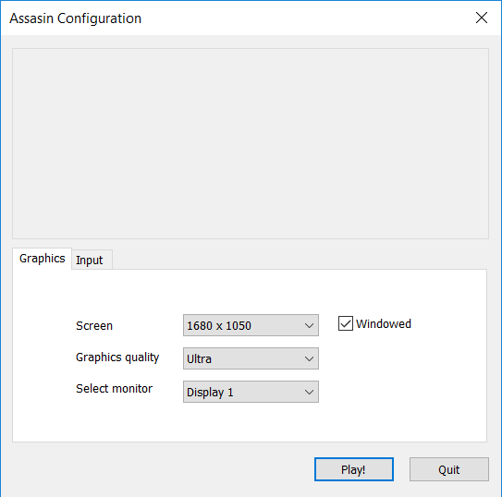

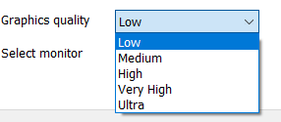

## Početni prikaz

Kako bi se napravio čisti početni prikaz potrebno je sakriti (disable) ostale elemente te početi sa izgradnjom početnog prikaza. Slika 3.2 prikazuje čistu pozadinu sa dvije ikone koje u tom trenutku nisu dobro pozicionirane, no korištenjem X, Y, Z osi te “width” I “height” svojstava se to ispravlja što se vidi na slici 3.3

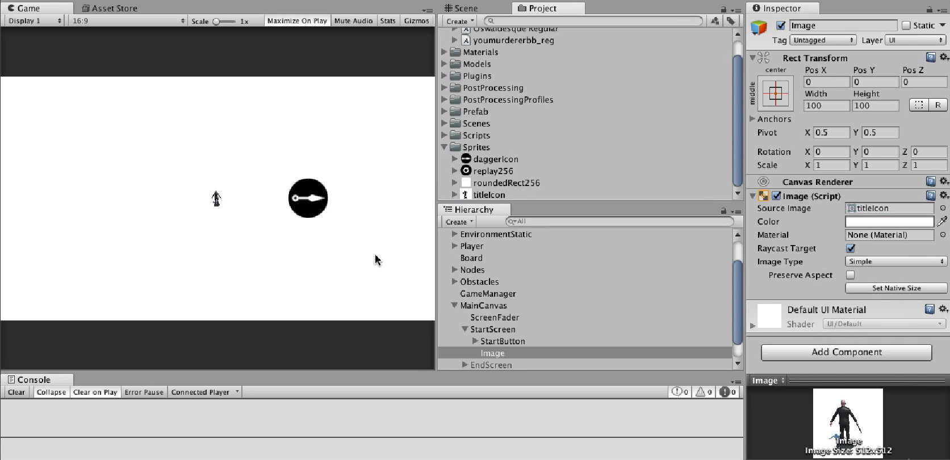

Također, da bi se ubacio tekst, potrebno ga u prikazu dodati. Važno je naglasiti da se fontovi teksta mogu po želji birati ne vezano za Unity.

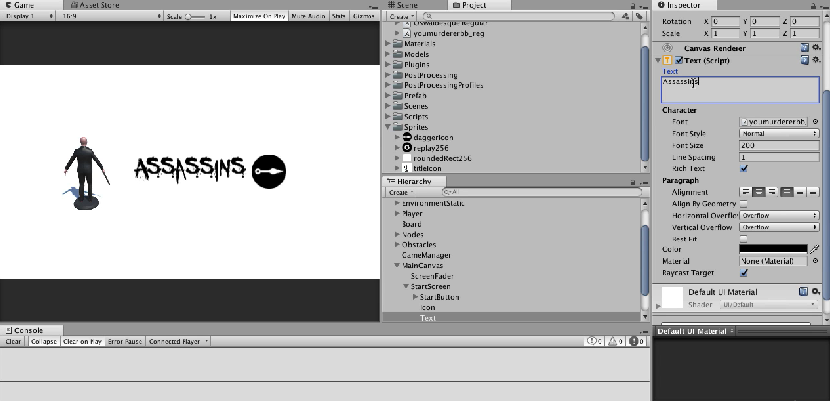

# Izrada Igre

## Kretnje igrača

Klasa“GraphicMover” je generična skripta koja omogučava da se sve animacije na početku I na kraju pomiču.  
  
Klasa je realizirana na sljedeći način:

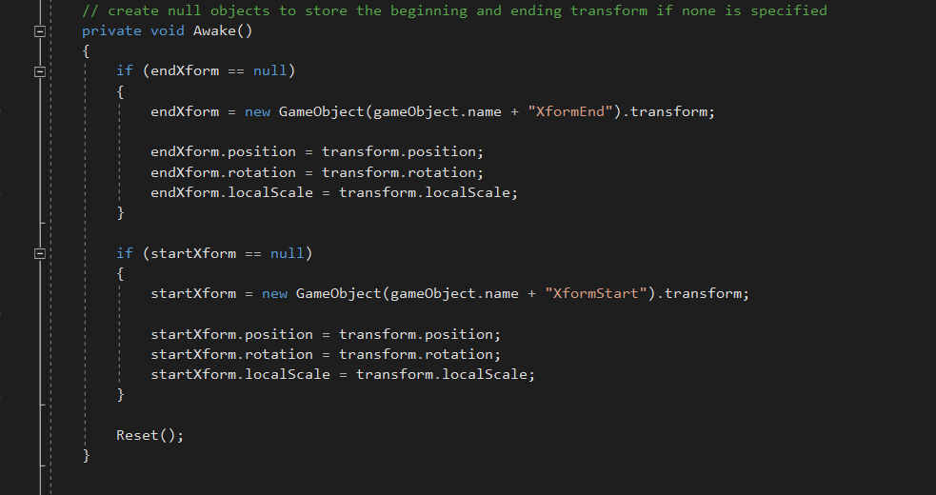

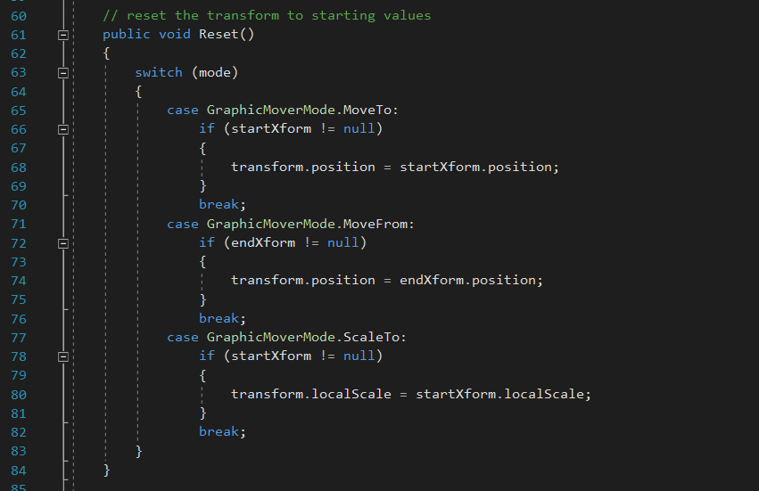

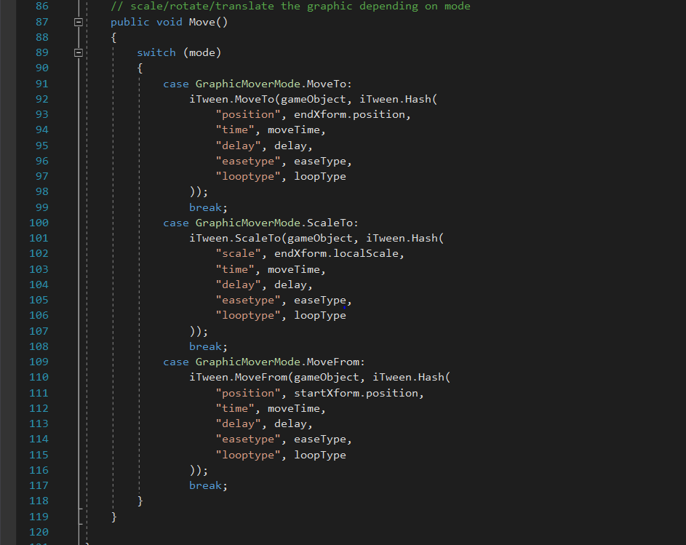

# Pravila igre

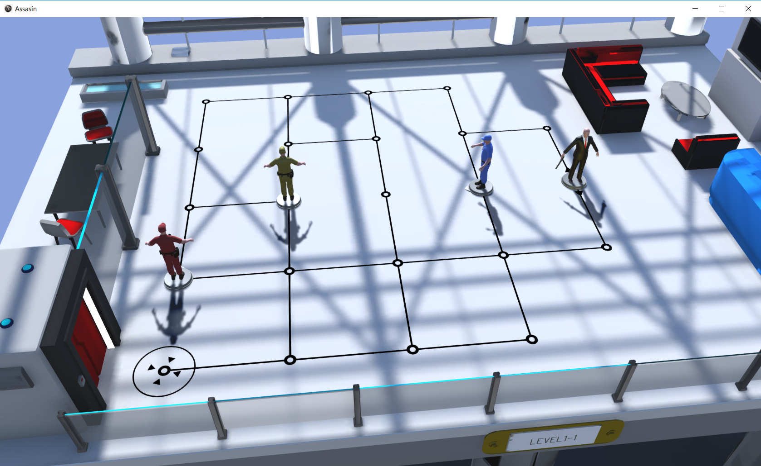

Igrač ostvaruje pobjedu ako dođe do predviđenog polja koje označava cilj, a da u međuvremenu niti jedna protivnička figura nije okrenuta prema njemu. Da bi lakše došao do pobjede, igrač je u mogučnosti eliminirati protivničke figure na način da dođe do polja na kojem se trenutno nalaze. Jednom kad igrač dođe do cilja, prelazi na sljedeću razinu, što se može uočiti na slici AŽURIRATI.2

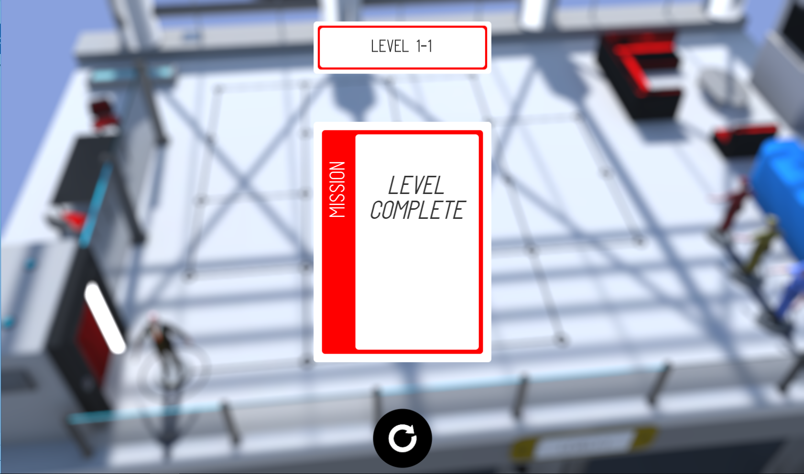

Također, ako igrač ne bude dovoljno pažljiv, postoje mogućnosti da bude eliminiran od strane protivničkih figura na način da su figure prilikom njegove kretnje okrenute u smjeru njegovog dolaska.

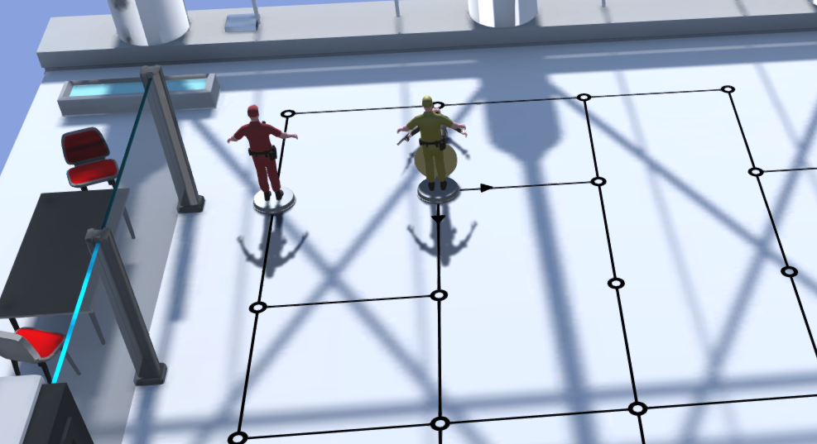

Igra se sastoji od dvije razine, prve koja je uvodna te za cilj ima podučiti igrača pravilima I načinu igre, te druge koja je nešto teža I predstavlja izazov.

# Zaključak

U ovom seminarskom radu prikazan je postupak izrade Desktop igre/aplikacije naziva Assasins. Assasins je trodimenzionalna igra na ploči u kojoj je cilj eliminirati “protivnike” na način da se dođe do pozicije na kojoj se oni nalaze u trenutku dok nismo u njihovom fokusu.

Unity, C# I Itween su odlične tehnologije za izradu igrica te se uz malo vremena I uloženog truda lako mogu izraditi zanimljiva, bogata efektima riješenja. Navedene tehnologije su izuzetno intuitivne za korištenje te se bez prevelikog predznanja brzo savladaju do zadovoljavajuće razine znanja.

Unatoč velikom broju igara koje koriste sličnu logiku I pravila igre na ploči, Assasins je igra koja ipak donosi neko novo iskustvo I pozitivne dojmove.

# LITERATURA

* <https://assetstore.unity.com/packages/tools/animation/itween-84>
* <https://docs.unity3d.com/ScriptReference/UI.Image.html>
* <https://docs.microsoft.com/en-us/dotnet/csharp/>
* <https://assetstore.unity.com/categories/3d/characters>
* More to come???

# SAŽETAK

# KLJUČNE RIJEČI